**Módulo: Bases de datos Curso: 1º DAW**

Nombre……Rodrigo Martínez Delgado………………..Fecha…05/12/2023….

**Ejercicio 1 (5 ptos)**

*Nota: En el diagrama hay 7 relaciones. Cada una de las relaciones que se convierta correctamente en tablas, supondrá 5/7 puntos.*

Se desea hacer una base de datos con información sobre centros de salud, médicos y pacientes de una localidad.

Tenemos que saber que, en una cita, un médico atiende a un paciente. Los números de cita se dan cada día, e indican el número de orden de los pacientes a la hora de entrar a la consulta.

También sabemos que, cada paciente puede tener un historial o no haber generado uno aún, si se trata de su primera consulta. En el historial figurarán los diagnósticos del paciente a medida que vaya acudiendo al médico y también los análisis que se haya hecho.

Por otro lado, los médicos trabajarán en diferentes centros de salud. Incluso en más de uno simultáneamente. Esos centros de salud pueden ser públicos o privados. Los centros públicos tienen un código que los identifica en el sistema de salud, pero los privados no tienen ese código.

Solo en el caso de los públicos, se les asocia a la zona de salud a la que pertenecen. Cada uno de esos centros pertenece solo a una zona.

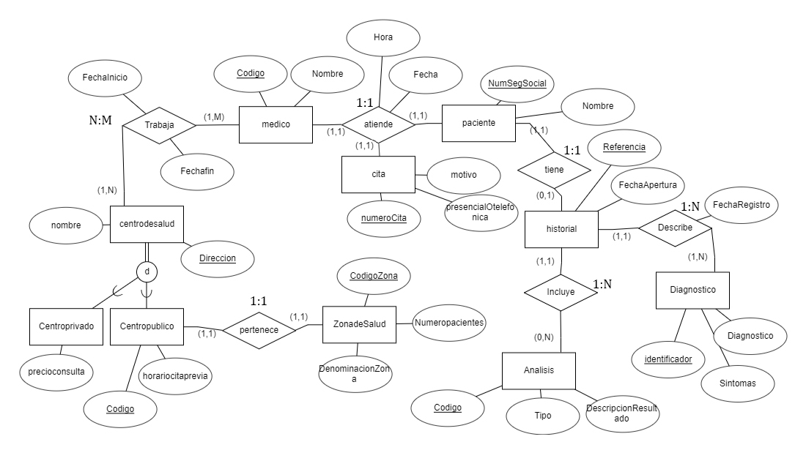 Como respuesta al ejercicio incluir:

* **Una captura de la pantalla (completa), en la que aparezca la carpeta documents y se vea que está vacía**
* **Otra captura de pantalla (completa), de la carpeta trash donde también se vea que está vacía**

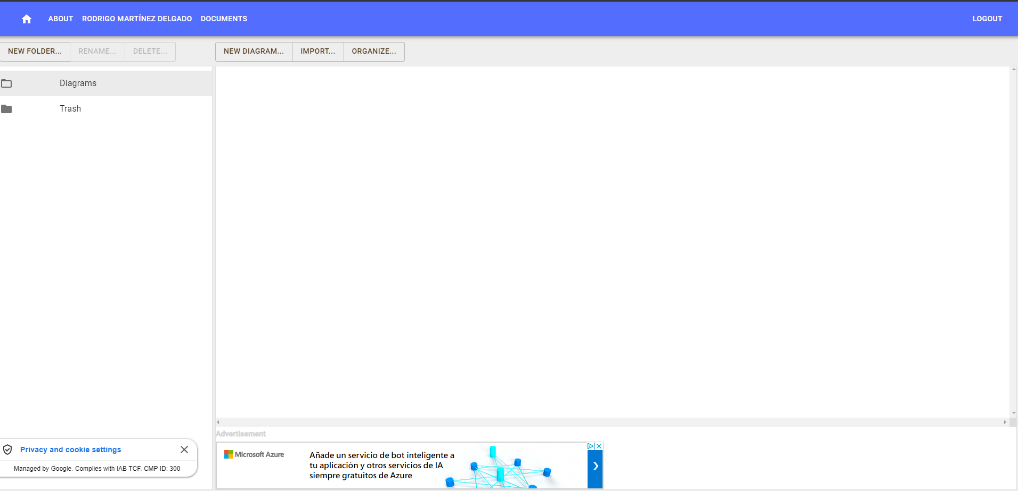

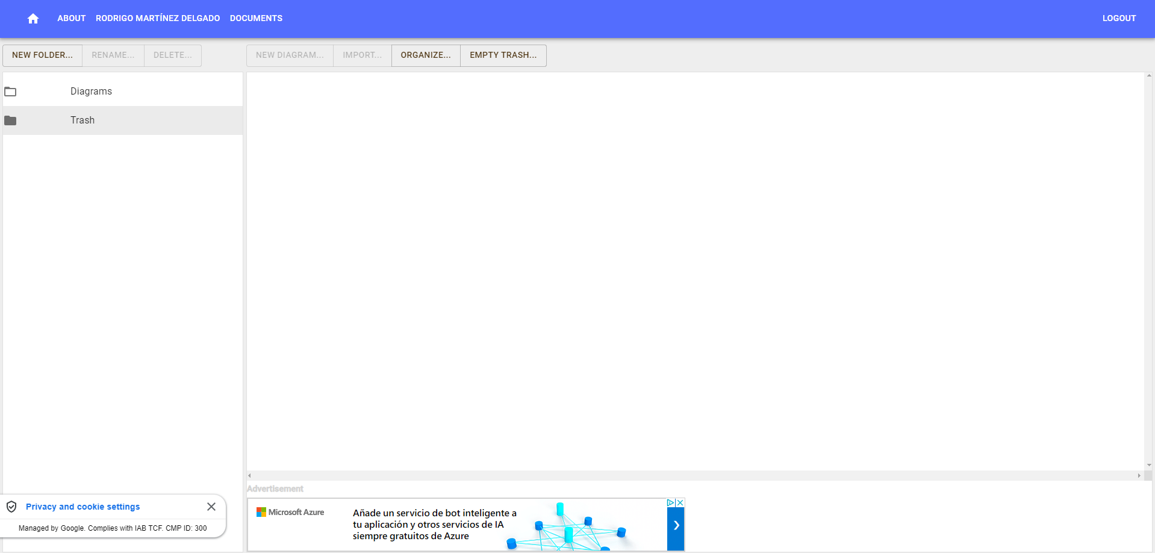

Una vez terminado:

* **Captura de pantalla (completa), del resultado final del ejercicio**
* **La imagen en formato png que genera erdplus**

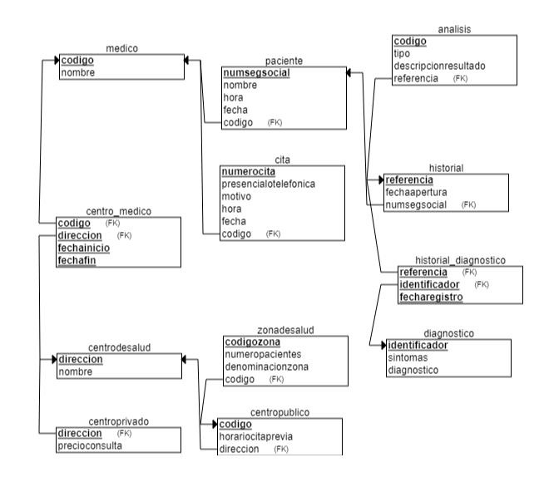

**Ejercicio 2 (5 ptos)**

*Nota: contamos con 5 tablas. Por cada tabla correctamente creada y a la que se le hayan aplicado todas las modificaciones/restricciones indicadas en los ejercicios, se obtendrá 1 punto.*

1.-Crear una base de datos llamada **aseguradora** con las tablas, campos y claves que aparecen en la imagen.(los tipos de datos los decidiréis vosotros).

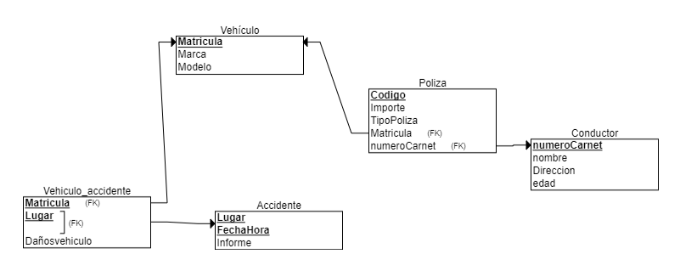

*\*En nuestro esquema de tablas, las actualizaciones se producen en cascada y los borrados también.*

2.- El código de la póliza debe incrementarse automáticamente, a medida que insertemos pólizas



3.- La edad del conductor tiene que estar entre 25 y 65 años.



4.- En el importe de la póliza, admitimos dos tipos de pólizas: aquellas cuyo importe está entre 100 y 300 euros, y aquellas cuyo importe está entre 1000 y 1500



5.- La fecha del accidente será por defecto la actual y no podrá ser mayor que la actual.

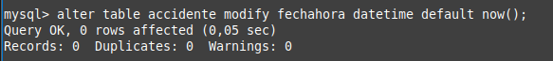



6.- El tipo de póliza puede ser terceros, todo riesgo y todo riesgo con franquicia. Por defecto el tipo de póliza será todo riesgo



7.- En vehículo_accidente nos damos cuenta de que la fechahora también es clave foránea. Además, será parte de la clave primaria de esta tabla, que quedará formada por la matrícula, el lugar, y la fechahora.





8.- Queremos añadir un tipo más de póliza posible que es, terceros con lunas.

9.- El campo informe de accidente, debería llamarse atestado en lugar de informe



Como respuesta al ejercicio incluir

* **Una captura de pantalla con la creación de cada tabla**
* **Una captura de pantalla con el código usado para resolver cada ejercicio**
* **Un archivo de volcado de la base de datos que conseguiréis con el comando:**

mysqldump -u root -p aseguradora>backupaseguradora.sql

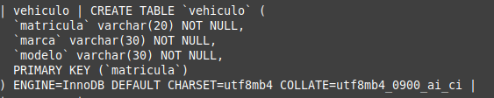

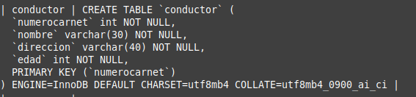

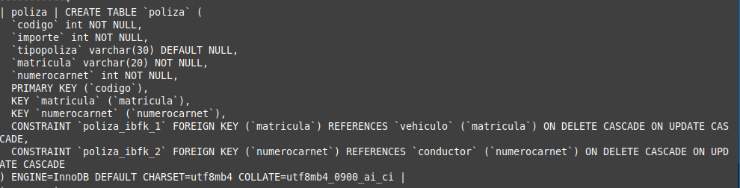

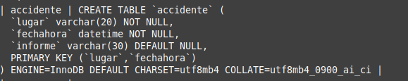

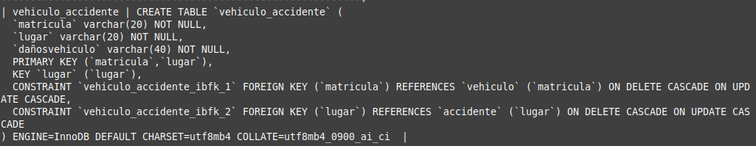

**Modificación de tablas. Sintaxis**

ALTER TABLE tbl_name

[alter_option [, alter_option] ...]

alter_option: {

table_options

| ADD [COLUMN] col_name column_definition

[FIRST | AFTER col_name]

| ADD [COLUMN] (col_name column_definition,...)

| ADD {INDEX | KEY} [index_name]

[index_type] (key_part,...) [index_option] ...

| ADD {FULLTEXT | SPATIAL} [INDEX | KEY] [index_name]

(key_part,...) [index_option] ...

| ADD [CONSTRAINT [symbol]] PRIMARY KEY

[index_type] (key_part,...)

Bases de Datos Tema 4 Parte III

[index_option] ...

| ADD [CONSTRAINT [symbol]] UNIQUE [INDEX | KEY]

[index_name] [index_type] (key_part,...)

[index_option] ...

| ADD [CONSTRAINT [symbol]] FOREIGN KEY

[index_name] (col_name,...)

reference_definition

| ADD [CONSTRAINT [symbol]] CHECK (expr) [[NOT] ENFORCED]

| DROP {CHECK | CONSTRAINT} symbol

| ALTER {CHECK | CONSTRAINT} symbol [NOT] ENFORCED

| ALGORITHM [=] {DEFAULT | INSTANT | INPLACE | COPY}

| ALTER [COLUMN] col_name {

SET DEFAULT {literal | (expr)}

| SET {VISIBLE | INVISIBLE}

| DROP DEFAULT

}

| ALTER INDEX index_name {VISIBLE | INVISIBLE}

| CHANGE [COLUMN] old_col_name new_col_name column_definition

[FIRST | AFTER col_name]

| [DEFAULT] CHARACTER SET [=] charset_name [COLLATE [=] collation_name]

| CONVERT TO CHARACTER SET charset_name [COLLATE collation_name]

| {DISABLE | ENABLE} KEYS

| {DISCARD | IMPORT} TABLESPACE

| DROP [COLUMN] col_name

| DROP {INDEX | KEY} index_name

| DROP PRIMARY KEY

| DROP FOREIGN KEY fk_symbol

| FORCE

| LOCK [=] {DEFAULT | NONE | SHARED | EXCLUSIVE}

| MODIFY [COLUMN] col_name column_definition

[FIRST | AFTER col_name]

| ORDER BY col_name [, col_name] ...

| RENAME COLUMN old_col_name TO new_col_name

| RENAME {INDEX | KEY} old_index_name TO new_index_name

| RENAME [TO | AS] new_tbl_name

| {WITHOUT | WITH} VALIDATION

}